Анкета животного без владельца от 09.11.21г.
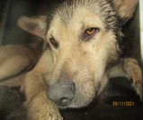 | Дата отлова, место (район, улица, дом) | Красноармейский район, ул. Арсеньева
 | Пол животного | Самец- 1404 .
 | Дата вакцинации | 24.11.2021 г.
 | Дата кастрации/стерилизации | 24.11.2021 г.
 | Дата выпуска, место (район, улица, дом) | 26.11.2021 г.- среда обитания

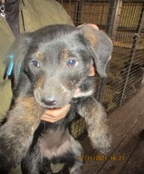 | Дата отлова, место (район, улица, дом) | Красноармейский район, ул. Удмуртская
 | Пол животного | Самка-1365
 | Дата вакцинации | 24.11.2021 г.
 | Дата кастрации/стерилизации | -
 | Дата выпуска, место (район, улица, дом) | 07.12.2021 г. - падеж

